Утверждаю

Заведующая МБДОУ №3

____________ Тедеева В.Е.

Открытое занятие «Быть здоровым хорошо!»

(младшая группа)

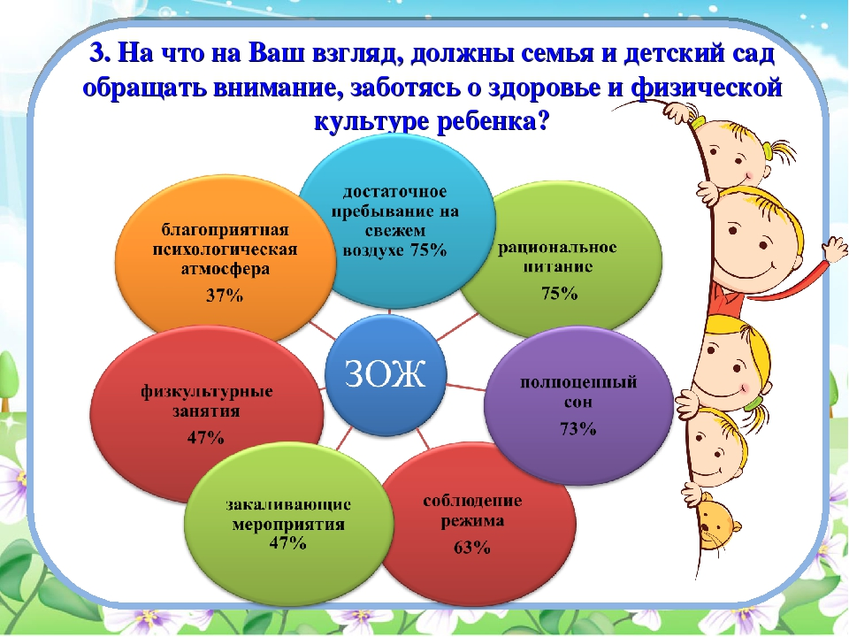

Воспитатель:

Камболова И.Э.

Декабрь 2022г
Цели: Развитие познавательных интересов детей, расширение опыта ориентировки в окружающем, развитие общей моторики, координации движений, развитие любознательности и познавательной мотивации. Развитие восприятия, внимания, памяти, наблюдательности, способности анализировать, сравнивать признаки предметов, делать простейшие обобщения. Воспитывать стремление вести здоровый образ жизни.
Предварительная работа: Рассматривание альбома «Вредная-полезная еда», чтение художественной литературы: «Мойдодыр», «Федорино горе» К.И.Чуковский, рассматривание плаката «Режим дня», просмотр мультфильма «Королева зубная щетка», рассматривание картинок с зимними видами спорта.
Словарная работа: витамины, здоровье, гигиена.
Ход занятия
Дети заходят в группу (под музыку из мультфильма «Маша и медведь» , «песенка про Новый год»), здороваются с гостями.
-Кто здоровым хочет быть?
-Я!
-И быстрее подрастать?
-Я!
-И со спортом дружить?
-Я!
-Чтобы сильным, ловким быть!
Крикнем вместе детвора,
Здоровью громкое…
-Ура!
Воспитатель: Здравствуйте дети. Сегодня утром я встретила по дороге в детский сад нашу знакомую куклу Таню. Но что-то с ней сегодня не так. Какая-то она грустная, шея замотана шарфом, кашляет и плачет. Как вы думаете, что с ней случилось?
Дети: Она заболела.
Воспитатель: Действительно, Танечка простудилась, она не здорова. Ребята, а вы знаете, что такое здоровье? Ответы детей.
Здоровье – это когда ты весел, бодр и все у тебя получается. Здоровье нужно всем – и детям, и взрослым, и даже животным. Что нужно делать, чтобы быть здоровым? Нужно хотеть и уметь заботиться о здоровье. Если не следить за своим здоровьем, можно его потерять. Вы хотите узнать, как сохранить свое здоровье и как можно реже болеть и рассказать об этом кукле Тане.
Дети: да.
Воспитатель: Тогда я предлагаю отправиться в путешествие в страну Здоровья.
Воспитатель : Скажите мне ,пожалуйста на чем можно отправится в путешествие.
Ответы детей:
Воспитатель: Путешествовать можно не только пешком, но и на самолете, корабле, поезде. У нас с вами волшебное путешествие, поэтому мы отправимся на воздушном шаре.
Воспитатель: Давайте мы пойдем пешком. За морями, за лесами есть чудесная страна. Страною Здоровья зовется она!
Пройти по дороге здоровья
Звучит музыка: Воспитатель обращает в внимание детей на воздушный шарик . Ребята, что то наш шарик очень маленький нам надо его надуть .
Дыхательная гимнастика:
Мой воздушный шарик.
Каждый день я шарик дую.
Над дыханием колдую.
Шарик я надуть стремлюсь.
И сильнее становлюсь.
Ну что же наш шарик готов к путешествию.
- Беритесь скорей за веревочку, и мы отправляемся в путь, закройте глазки покружитесь и в стране здоровья очутитесь.
Ну вот мы и прилетели, на нашем воздушном шаре. Посмотрите ребята, какой чудесный лес в стране здоровья . Здравствуй лес, чудесный лес, полон сказок и чудес , что в глуши твоей таится, что с деревьями творится, все открой не утаи, ты же видишь это мы.
Ребята, посмотрите, лес открыл перед нами свои владения и мы можем войти. Посмотрите, ребята, какое необычное дерево, что на нем растет?
Ответы детей:
Зубные щетки, пасты, расчески, мыло, полотенце.
Вы встречали такие деревья?
Такие необычные деревья растут только в Стране здоровья.
Ребята, а как вы думаете, для чего нужны эти предметы.
Ответы детей: Дети рассказывают про каждый предмет?
Воспитатель: Чтобы быть здоровыми, мы должны ухаживать за своим телом, чистить зубы, расчесываться и умываться.
Давайте поиграем с вами в игру «Умывалочка»
– Мы намыливаем ручки Намыливаем руки.
– Раз, два, три. Раз, два, три. Хлопаем в ладоши.
– А над ручками, как тучки Руки вверх.
– Пузыри, пузыри. Прыжки на двух – ногах, руки на поясе.
Воспитатель: Молодцы, ребята. Мы зарядились бодростью, и теперь сможем продолжать путешествие.
- Беритесь скорей за веревочку, и мы отправляемся в путь, закройте глазки покружитесь и на спортивной полянке очутитесь.
Всем известно, всем понятно, что здоровым быть приятно! Только надо знать, как здоровым стать. Приучай себя к порядку, делай каждый день…
Дети: Зарядку.
Воспитатель: Ребята, а для чего делают зарядку?
Дети: Чтобы быть здоровым и сильным.
Воспитатель: А вы ребята умеете делать зарядку?
Воспитатель. Давайте и мы с вами для поднятия настроения сделаем веселую зарядку (под музыкальное сопровождение).
Воспитатель: Молодцы ребята, хорошо размялись, хорошо позанимались.
Воспитатель: Ребята, мы зарядились бодростью, и теперь сможем продолжать путешествие.
- Беритесь скорей за веревочку, и мы отправляемся в путь, закройте глазки покружитесь и на витаминной полянке очутитесь.
Звучит грустная музыка. Появляется зайчиха.
Зайчиха: Мои зайчата стали часто болеть. Когда заканчиваются свежие овощи и фрукты, зайчата становятся слабыми. Почему?
Воспитатель: Им не хватает витаминов.
Зайчиха: А что такое витамины? Познакомьте меня с ними.
Воспитатель: Витамины очень полезны. Оно дают силы, делают всех ловкими, веселыми, помогают быстрее расти. Присаживайся, смотри и слушай внимательно. (В. Выставляет на мониторе изображение витамина «А»)
«Я, витамин «А». Меня еще называют оранжевый витамин, потому что я живу в морковке. Не будете меня есть − глаза станут хуже видеть. Не забывайте об этом!»
«Я, витамин «В». Живу я в черном хлебе, в овсяной каше и в щавеле и помогаю сердцу хорошо работать (послушайте, как бьется ваше сердечко) Оно работает, хорошо стучит, потому что вы ели сегодня в садике кашу.
«А меня называют зеленым витамином, мое настоящее имя − витамин «С». Живу я в смородине, луке, шиповнике, квашеной капусте, лимоне, апельсине. Я укрепляю весь организм, делаю вас более здоровыми. Ешьте чаще эти продукты, и тогда мы с вами друзья навсегда.
Воспитатель: Дети, какие же продукты нам посоветовал кушать витамин «С»? Давайте назовите их еще раз (Дети перечисляют). (На мультимедиа изображения всех трех витаминов)
Воспитатель: Где живут витамины? (Ответы детей)
Воспитатель: Правильно, в овощах, фруктах, в полезных продуктах: каше, хлебе… есть важные для здоровья вещества, которые называются витаминами. Их очень много, но главные А. В. С.
Зайчиха благодарит детей.
Воспитатель: Ребята, ну а нам пора возвращаться в сад.
Беритесь за веревочку, и мы отправляемся в путь, закройте глазки покружитесь и в саду очутитесь.
Воспитатель: вот и закончилось наше путешествие в страну Здоровья.
Воспитатель: Ребята, давайте кукле Тане расскажем, как же сохранить своё здоровье.
Рефлексия:
Дети: Делать зарядку,
быть всегда чистыми,
кушать только полезные продукты, богатые витаминами.
-Давайте дадим маленькие советы нашим гостям.
Каждый твердо должен знать:
Здоровье надо сохранять.
Нужно правильно питаться,
Нужно спортом заниматься,
Руки мыть перед едой,
Зубы чистить, закаляться
И всегда дружить с водой.
И тогда все люди в мире
Долго-долго будут жить.
И запомним, что здоровье
В магазине не купить!
- А у меня для вас ребята есть сюрприз – витамины. Будьте здоровы!
Теперь вы и наша кукла Таня знаете, что для того, чтобы быть здоровым нужно кушать здоровую пищу, заниматься физкультурой, чаще мыть руки с мылом.
Будьте здоровы!

